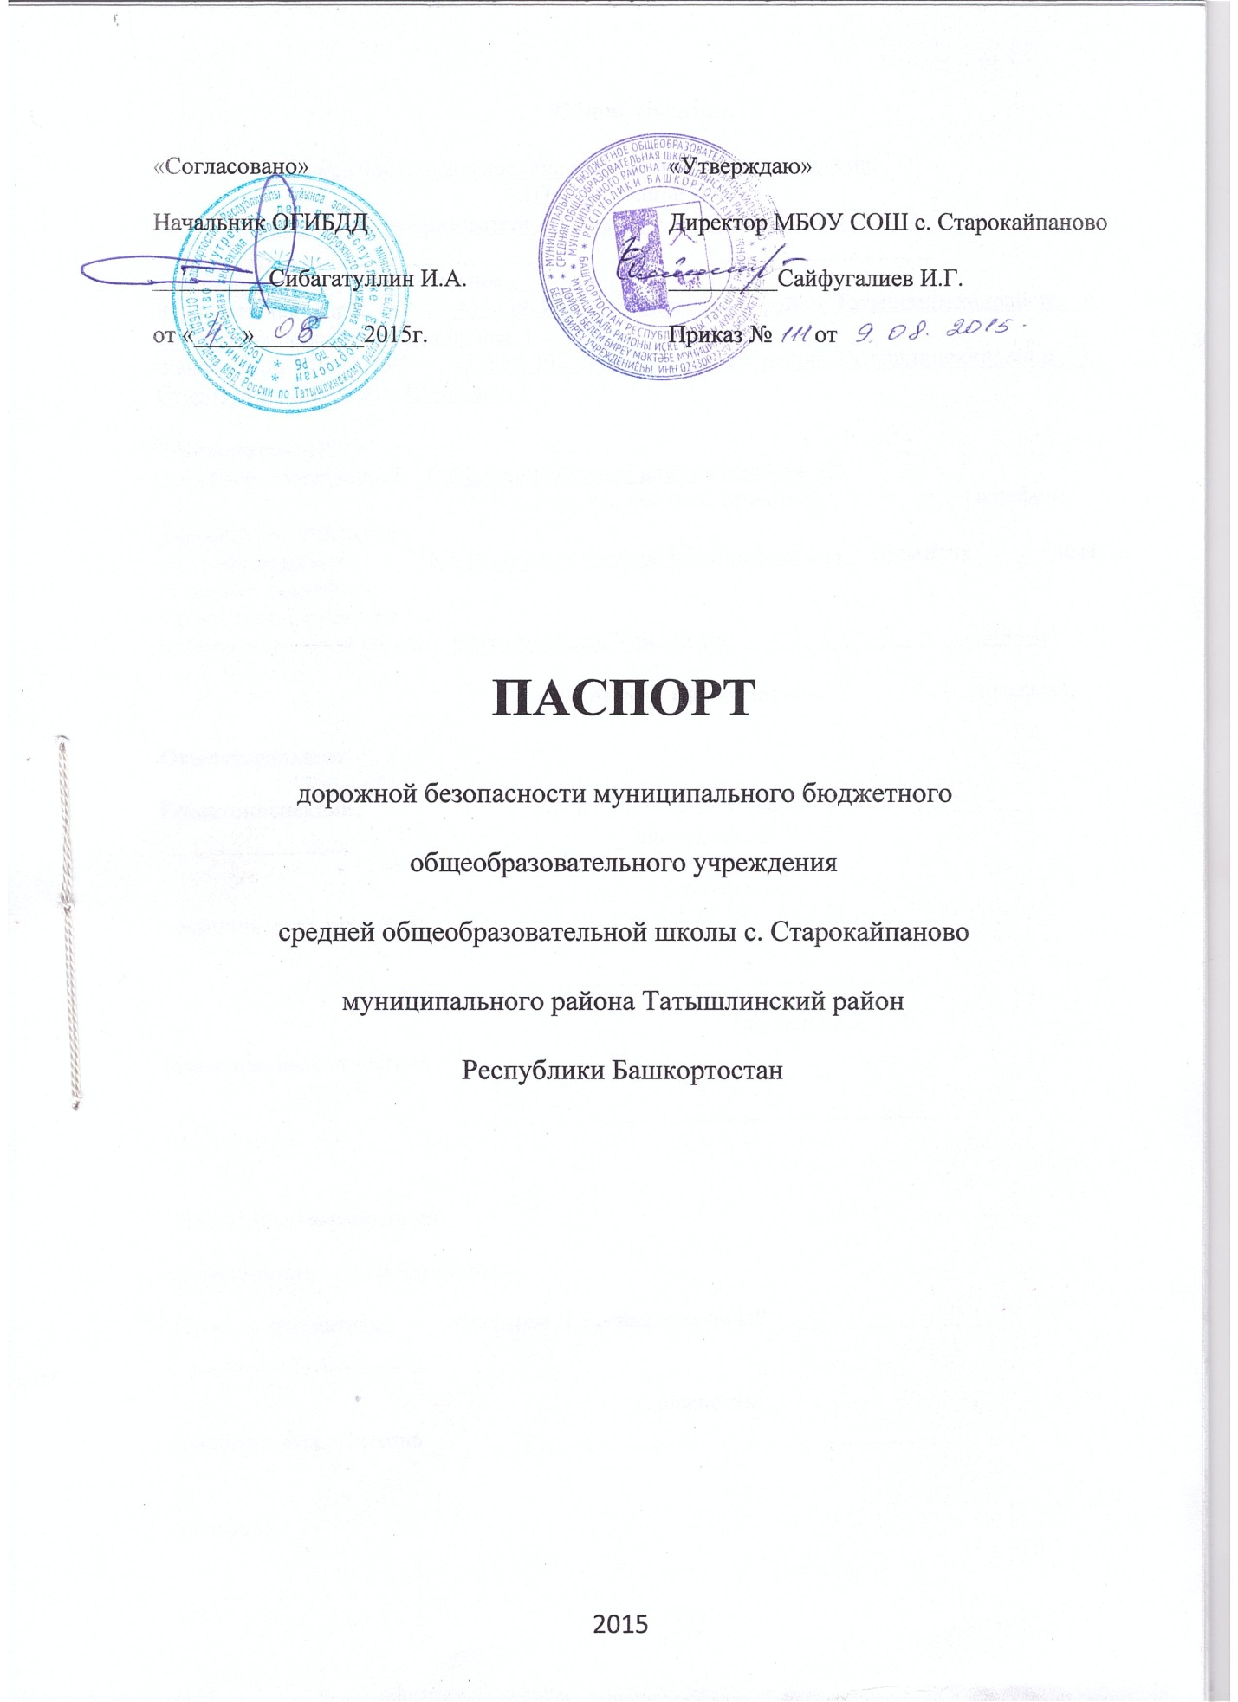

Общие сведения

Муниципальное бюджетное общеобразовательное учреждение
(Наименование ОУ)
________ средняя общеобразовательная школа_с. Старокайпаново_______
________________________________________________________________
Тип ОУ ___обшеобразовательное_____________________________________
Юридический адрес ОУ: __452839 РБ, муниципальный район Татышлинскийрайон,__с. Старокайпаново, улица Школьная, 1
Фактический адрес ОУ: __452839 РБ, муниципальный район Татышлинскийрайон,__с. Старокайпаново, улица Школьная,1

Руководители ОУ:
Директор (заведующий) _СайфугалиевИлдарГалиханович3-44-30
(фамилия, имя, отчество) (телефон)
Заместитель директора
по учебной работе _МуллануроваГульфияГабдулнафиковна (фамилия, имя, отчество) (телефон)
Заместитель директора
по воспитательной работе _Сагитова Лида Усмановна 3-44-04

(фамилия, имя, отчество) (телефон)

Ответственные от
Госавтоинспекции _Хайруллина Нурия Фирдависовна________________ _______________ _ инспектор по ИАЗ
(должность) (фамилия, имя, отчество)
_________________ ________________
(должность) (фамилия, имя, отчество)
___________________________________

Ответственные работники
за мероприятия по профилактике
детского травматизма Сагитова Л.У.- зам. дир по ВР ___________________ ___________________
(должность) (фамилия, имя, отчество _____________________________________
(телефон)

Руководитель или ответственный
работник дорожно-эксплуатационной
организации, осуществляющей
содержание улично-дорожной
сети (УДС)∗ Аюпов Халит Магасумович-глава сельского поселения Буль-Кайпановский с/с 3-13- 24

Руководитель или ответственный
работник дорожно-эксплуатационной
организации, осуществляющей
содержание технических средств
организации дорожного
движения (ТСОДД)* _____________________ ______________
(фамилия, имя, отчество) (телефон)

Количество учащихся ________________________________________
Наличие уголка по БДД ____имеется_______________________________
(если имеется, указать место расположения)
Наличие класса по БДД ___отсутствует______________________________
(если имеется, указать место расположения)
Наличие автогородка (площадки) по БДД __отсутствует________________

Наличие автобуса в ОУ ___имеется___________________________
(при наличии автобуса)
Владелец автобуса __МБОУ СОШ с. Старокайпаново____________________
(ОУ, муниципальное образование и др.)

Время занятий в ОУ:
: 9:00 – 15:40
внеклассные занятия: 17:00 – 19:00

Телефоны оперативных служб:

Наличие методической литературы и наглядных пособий – имеется.
Наличие раздела по предупреждению ДДТТ в воспитательных планах классного рук-ля – имеется.
В каких классах проводятся занятия по БДД – 1 -11 класс.

Количество часов по БДД:
1-11 классы – по 9 часов в год

Как проводится обучение по БДД:
в форме уроков, классных часов, факультативных занятий, игр, утренников, викторин, общешкольных праздников.

Количество отрядов ЮИД - 1

Количество детей в отрядах ЮИД - 17

Количество выступлений ЮИД – 5

Содержание
- План-схемы ОУ.
- район расположения ОУ, пути движения транспортных средств и детей (учеников, обучающихся);
- организация дорожного движения в непосредственной близости от образовательного учреждения с размещением соответствующих технических средств, маршруты движения детей и расположение парковочных мест;
- маршруты движения организованных групп детей от ОУ к клубу, сельской библиотеке;
- пути движения транспортных средств к местам разгрузки/погрузки и рекомендуемых безопасных путей передвижения детей по территории образовательного учреждения.

- Информация об обеспечении безопасности перевозок детей специальным транспортным средством (автобусом).
  - общие сведения;
  - маршрут движения автобуса до ОУ;
  - безопасное расположение остановки автобуса ОУ.

- Приложения:
План схема пути движения транспортных средств и детей при проведении дорожных ремонтно- строительных работ вблизи образовательной организации.

1.Район расположения образовательной организации, пути движения транспортных средств и детей

Школа

Знак «Дети»

Ул.Тукая

Ул.Центральная

Условные обозначения.
- Здание, объект. --------------- Движение детей. Дорожный знак

Движение транспортных средств

2. Организация дорожного движения в непосредственной близости от образовательной организации с размещением соответствующих технических средств организации дорожного движения, маршруты движения детей и расположение парковочных мест.
Гараж

спортзал
школа

Условные обозначения.
- Здание, объект.
Движение транспортных средств.
-------------
-- ---------- Движение детей.
Дорожный знак «Дети»
3. Маршруты движения организованных групп детей( обучающихся) от образовательной организации к стадиону, парку или спортивно- оздоровительному комплексу
библиотека

школа
спортзал

Ул. Тукая.

Ул. Центральная

Условные обозначения.
- жилые застройки

- здание, объект

Движение транспорта.

Движение детей.

4. Пути движения транспортных средств к местам разгрузки/погрузки и рекомендуемые безопасные передвижения детей по территории организации.

школа

Ул. Школьная. Гараж

Условные обозначения.
--------- -движение детей.
________ -движение транспортных средств.
Ограждение школы.

Место остановки автобуса

5. Безопасное расположение остановки автобуса у образовательной организации

гараж

остановка

школа
ул. Школьная.

знак «Дети»

6. План- схема пути движения транспортных средств и детей при проведении дорожных ремонтно- строительных работ вблизи образовательной организации .

ул. Объездная

гараж

остановка автобуса Ул. Школьная

Школа.

Ремонтные работы

Ул. Центральная
Условные обозначения.
Движение автобуса.
----------- движение детей

II. Информация об обеспечении безопасности перевозок детей специальным транспортным средством (автобусом).
(при наличии автобуса)
Общие сведения
Марка 32053-70
Модель __ПАЗ_______________________________________________________
Государственный регистрационный знак 0769ХА 102 RUS
Год выпуска _2013_____Количество мест в автобусе _22_______
Соответствие конструкции требованиям, предъявляемым к школьным автобусам________________________________________________________________
1. Сведения о водителе автобуса
Фамилия, имя, отчество | Принят на работу | Стаж в кате-горииD | Дата пред- стоящего мед. осмотра | Период проведения стажировки | Повыше-ниеква-лификации | Допущен-ные нару-шения ПДД
Нигаматьянов Олег масабихович | 30.08.06 | Сентябрь 2006 | июль |  | ежегодно | -

2. Организационно-техническое обеспечении.
1) Лицо, ответственное, за обеспечение безопасности дорожного движения: _
, прошло аттестацию. _______________________________.

2) Организация проведения предрейсового медицинского осмотра водителя:
осуществляет ___Рахимова Г.Х -_фельдшер ФАП
на основании

3) Организация проведения предрейсового технического осмотра транспортного средства:
осуществляет _____
(Ф.И.О. специалиста)
на основании ___
действительного до _
4) Дата очередного технического осмотра _2015_
____________________________
____________________________
5) Место стоянки автобуса в нерабочее время автогараж _____
меры, исключающие несанкционированное использование _ ____________
_автогараж на охраняемой территории_______________________________
________________________________________________________________

3. Сведения о владельце
Юридический адрес владельца __ул. Школьная 1 с. Старокайпаново Татышлинского района РБ__________________________
Фактический адрес владельца ул. Школьная 1 с. Старокайпаново Татышлинского района РБ_________________________________________________________
Телефон ответственного лица __8 34778 3-44-30

(при отсутствии автобуса)
Сведения об организациях, осуществляющих перевозку детей специальным транспортным средством (автобусом)

Информационная карточка
перевозок детей специальным транспортным средством

Общие сведения

Марка 32053-70
Модель __ПАЗ_______________________________________________________
Государственный регистрационный знак 0769ХА 102 RUS
Год выпуска _2013_____Количество мест в автобусе _22_______
Соответствие конструкции требованиям, предъявляемым к школьным автобусам________________________________________________________________

1. Сведения о владельце
Владелец ____МБОУ СОШ с. Старокайпаново ___________________________________________________
(наименование организации)

Юридический адрес владельца __ул. Школьная 1 с. Старокайпаново Татышлинского района РБ__________________________
Фактический адрес владельца ул. Школьная 1 с. Старокайпаново Татышлинского района РБ_________________________________________________________
Телефон ответственного лица __8 34778 3-44-30

2. Сведения о водителе автобуса

Фамилия, имя, отчество__Нигаматьянов Олег Масабихович_________________________________________
Принят на работу _30.08.06_______________________________________________
Стаж вождения категории D 30.08.06_______________________________________

3. Организационно-техническое обеспечение
Лицо, ответственное, за обеспечение безопасности дорожного движения: ________________________________________________________________ назначено _______________________________________________________, прошло аттестацию ______________________________________________.

Дата последнего технического осмотра _ 2014___________________________

Директор образовательного учреждения
(заведующий ОУ) __________________ _____________/И.Г.Сайфугалиев/
(подпись)
Руководитель организации,
осуществляющей перевозку детей
специальным транспортом
(автобусом) __________________ _____________
(подпись) (Ф.И.О.)

Организация работы по профилактике детского дорожно-транспортного травматизма

Вопрос организации работы по профилактике детского дорожно-транспортного травматизма на сегодняшний день остаётся одним из самых важных. Это обусловлено трагической статистикой.
Необходимо осознавать, что количество несчастных случаев на дороге в нашей стране во много раз превышает показатели развитых стран.
Работа по профилактике дорожно-транспортного травматизма в МБОУ СОШ с. Арибашево строится согласно утверждённому плану на учебный год.
Занятия по правилам дорожного движения проводятся с 1 по 11 классы не более двух раз в месяц, включая темы по безопасности дорожного движения и оказанию первой медицинской помощи. На изучение Правил дорожного движения в 1-4 классах выделяется по 9 часов в год в каждом классе, а 5-8 классах – по 9 часов в каждом классе в год.
В 5-11 классах отдельные темы включены в курс основ безопасности жизнедеятельности.
Обучение правилам дорожного движения проводится по Учебной программе по обучению Правилам дорожного движения для 1-8 классов общеобразовательных школ.
В рамках классных часов (9 часов в год в каждом классе) в 1-11 классах ежемесячно классные руководители проводят классные часы по ПДД с записью в классном журнале. Для каждого класса разработана тематика проведения классных часов по ПДД.
На протяжении учебного года ведётся информационно-разъяснительная работа с родителями, примером этому могут быть проведённые родительские собрания «Безопасный маршрут школьника», «Дорога в школу и домой», «Вы, ребёнок, транспорт и дорога».
Традиционные мероприятия проводимые отрядами ЮИД:
- Викторина по ПДД «Дорожные знаки», «Горят светофоры»
- Организация экскурсий на пешеходный переход «Особенности перехода дороги в зимнее время»
- Игра- аттракцион «Внимание, пешеход!»
- Конкурс чтецов и частушек по ПДД
- Конкурс плакатов и аппликаций по ПДД 2-11 классы
- Конкурс на лучшее изготовление дорожных знаков «Путешествие в Страну Дорожных знаков»
- Организация подвижных игр по ПДД 1-5 классы
- Проведение тестов по ПДД (1-11 классы)
- Спектакль «Три волшебных цвета»
Старшеклассники с помощью тренажёра «Виртуальный водитель» проходят полный курс водительского мастерства по программе «Виртуальная Автошкола».
А также старшеклассники изучают курс ПДД. Курс включает в себя несколько программных модулей «Программа экзамена в ГИБДД», комплекс программ ДЖИП» (Jeep). Модули содержат билеты и теоретические материалы, необходимые к сдаче экзамена в ГИБДД по ПДД на право управления транспортными средствами категорий «А» и «В». Весь курс полностью компьютеризирован. Занятия проходят в комбинированном компьтерном классе (информатика-ППД-ВОА) для группы в количестве 10 человек (на персональных компьютерах с воспроизведением основных моментов на общую доску).
В настоящее время данный программный комплекс позволяет:
- изучать ПДД и все необходимые для подготовки к экзамену нормативные акты по их текстовому материалу;
- изучать знаки и дорожную разметку с использованием не только их описания из ПДД, но и комментарии преподавателей автошкол;
- изучать экзаменационные билеты в режиме диалога с немедленным отображением правильного ответа и подсказки при затруднении или неверном ответе;
- проводить экзамен в режиме, аналогичном проведению экзамена в ГИБДД;
- вести учёт работы каждого члена клуба за текущее занятие и за весь период обучения.

Основные направления
школьной программы по БДДТТ на 2015-2016 учебный год

Цели и задачи программы
1.Сохранение жизни и здоровья детей.
2. Создание необходимых условий для обеспечения непрерывного воспитательного процесса в области безопасности дорожного движения.
3. Создание у детей стереотипов безопасного поведения на улице.
4. Обучение основам транспортной культуры.
5. Привлечение внимания общественности к проблеме безопасности на дороге.

Ожидаемый результат
- Совершенствование профилактической работы по ПДД в школе;
- сформированность навыков правильного поведения детей;
- предотвращение детского дорожно-транспортного травматизма.

Направление деятельности
- Тематические классные часы;
- лекции, познавательные игры;
- конкурсы рисунков, плакатов, стихотворений;
- совместная работа с учреждениями здравоохранения и ГИБДД;
- обучение учащихся оказанию первой медицинской помощи.

Организационная работа
- Обновление положений конкурсов, соревнований;
- разработка положений новых конкурсов;
- обновление уголков безопасности;
- организация проведения открытых уроков и внеклассных мероприятий по ПДД;
- организация проведения игровых и обучающих программ по ПДД.

Инструктивно- методическая работа
- Проведение совещаний для педагогов, родителей по ПДД;
- консультации для педагогов, родителей, обучающихся;
- разработка методических рекомендаций;
- распространение информационных листков, бюллетеней;
- обновление инструкций по проведению инструктажа с детьми и подростками о безопасности дорожного движения;
- создание школьной видеотеки по ПДД.

Массовая работа
- Проведение конкурсов, праздников, соревнований по ПДД;
- тестирование по ПДД;
- конкурсы частушек, рисунков, аппликаций;
- соревнования юных велосипедистов;
- проведение классных часов по профилактике ДДТТ;
- конкурсы методических разработок по профилактике дорожно-транспортного травматизма.

Мероприятия, запланированные программой
Месячник по проведению Всероссийской операции «Внимание дети».
Составление маршрута движения учащихся начальных классов из дома в школу и обратно.
Общий сбор отряда ЮИД.
Классные часы по правилам дорожного движения.
День здоровья. День защиты детей.
Семинар с классными руководителями по вопросу организации работы по изучению ПДД.
Обновление классных уголков безопасности «Дети и дорога».
Распространение листовок и брошюр по ПДД
Соревнования «Колесо безопасности». Месячник по ПДД (лето).
Встреча с сотрудником ГИБДД.
Родительские собрания по вопросам профилактики ДДТТ.

Памятка школьнику

БЕЗОПАСНОСТЬ НА ДОРОГЕ

Ежегодно в Республике Башкортостан жертвами дорожно-транспортных происшествий становятся дети. Каждый день вы выходите на улицу и становитесь участниками дорожного движения. Очень часто ребята нарушают правила дорожного движения или вовсе их не знают. Давайте сейчас, прочитав эту памятку, запомним основные правила и не будем их нарушать.

ОСНОВНЫЕ ПРАВИЛА БЕЗОПАСНОГО ПОВЕДЕНИЯ НА ДОРОГЕ

- Никогда не выбегайте на дорогу перед приближающимся автомобилем. Это опасно, потому что водитель не может остановить машину сразу.

- Дорогу необходимо переходить в специально установленных местах по пешеходному переходу.

- На проезжую часть выходите только после того, как убедитесь в отсутствии приближающегося транспорта и слева и справа.

- Выйдя из автобуса не выбегайте на дорогу. Подождите, пока автобус отъедет, и только потом, убедившись в отсутствии машин, переходите дорогу.

- Опасно выезжать на проезжую часть на скейтах и роликовых коньках.

- Не выбегайте на дорогу вне зоны пешеходного перехода, в этом месте водитель не ожидает пешеходов и не сможет мгновенно остановить автомобиль.

- Опасно играть в мяч и другие игры рядом с проезжей частью, лучше это делать во дворе или на детской площадке.

- Умейте пользоваться светофором.

Помните! Только строгое соблюдение
Правил дорожного движения защищает всех вас
от опасностей на дороге.

Памятка
для родителей по обучению детей правилам дорожного движения

- Не спешите, переходите дорогу размеренным шагом. Выходя на проезжую часть дороги, прекратите разговаривать - ребенок должен привыкнуть, что при переходе дороги нужно сосредоточиться.
- Не переходите дорогу на красный или желтый сигнал светофора, как бы вы при этом не торопились. Переходите дорогу только в местах, обозначенных дорожным знаком “Пешеходный переход”. Из автобуса, троллейбуса, трамвая, такси выходите первыми. В противном случае ребенок может упасть или побежать на проезжую часть.
- Привлекайте ребенка к участию в ваших наблюдениях за обстановкой на дороге, показывайте ему те машины, которые готовятся поворачивать, едут с большой скоростью и т.д.
- Не выходите с ребенком из-за кустов или машины, не осмотрев предварительно дорогу, – это типичная ошибка и нельзя допускать, чтобы дети ее повторяли.
- Не разрешайте детям играть вблизи дороги и на проезжей части.

Памятка для родителей по правилам дорожного движения

- Необходимо учить детей не только соблюдать Правила движения, но и с самого раннего возраста учить их наблюдать и ориентироваться. Нужно учитывать, что основной способ формирования навыков поведения – наблюдение, подражание взрослым, прежде всего родителям. Многие родители, не понимая этого, личным примером обучают детей неправильному поведению.
- Находясь с ребенком на проезжей части, не спешите, переходите дорогу размеренным шагом. Иначе вы научите спешить там, где надо наблюдать и обеспечить безопасность.
- Не посылайте ребенка переходить или перебегать дорогу впереди вас – этим вы обучаете его идти через дорогу, не глядя по сторонам. Маленького ребенка надо крепко держать за руку, быть готовым удержать при попытке вырваться – это типичная причина несчастных случаев.
- Учите ребенка смотреть. У ребенка должен быть выработан твердый навык: прежде чем сделать первый шаг с тротуара, он поворачивает голову и осматривает дорогу во всех направлениях. Это должно быть доведено до автоматизма.
- Учите ребенка замечать машину. Иногда ребенок не замечает машину или мотоцикл издалека. Научите его всматриваться вдаль.
- Учите ребенка оценивать скорость и направление будущего движения машины. Научите ребенка определять, какая едет прямо, а какая готовится к повороту.
- Твердо усвойте сами и научите ребенка, что входить в любой вид транспорта и выходить из него можно только тогда, когда он стоит. Объясните ребенку, почему нельзя прыгать на ходу.

∗ Дорожно-эксплуатационные организации, осуществляющие содержание УДС и ТСОДД, несут ответственность в соответствии с законодательством Российской Федерации (Федеральный закон «О безопасности дорожного движения» от 10 декабря 1995 г. № 196-ФЗ, Кодекс Российской Федерации об административных правонарушениях, Гражданский кодекс Российской Федерации).

